附件： 毕 节 清 华 国 中
应聘人员申请表

填表日期： 年 月 日
姓 名 | 陈赛 |  | 性 别 |  | 男 |  |  | 出 生 日 期 |  |  | □公历  2000.11.15☑农历 |  | 婚 否 |  |  | 否 |  |  | 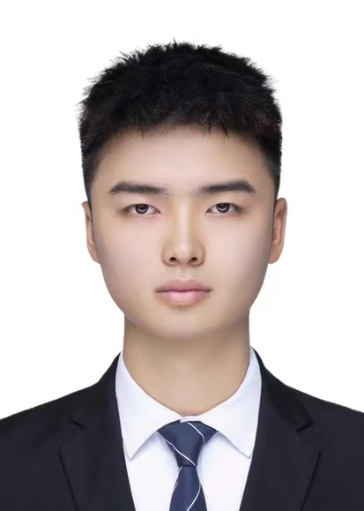
籍 贯 | 湖南新化 |  | 民 族 |  | 汉 |  |  | 政 治 面 貌 |  |  | 中共党员 |  | 有无 高中教师资格证 |  |  | 有
毕 业  院 校 | 贵州师范学院 |  |  |  |  |  |  | 所 学 专 业 |  |  | 数学与应用数学 |  | 毕 业 时 间 |  |  | 2023.07
学 历 | 大学本科 |  | 文 凭  性 质 |  | 全日制 |  |  | 学 位 |  |  | 学士 |  | 教 龄 |  |  | 1 |  |  | □招聘网站  应聘 □本校网站 渠道：□校园招聘  □现场招聘
教 龄 | 1 |  | 职 称 |  | 无 |  |  | 任 职  时 间 |  |  | 2023.09 |  | 任 职 专 业 |  |  | 高中数学
身份证 | 432524200011150634
户 口  所在地 | □城镇  湖南省新化县西河镇青石村☑农村 |  |  |  |  |  |  |  |  |  |  |  |  |  |  | 本 人  手 机 |  |  | 18773850477
档 案  所在地 | 贵州省贵阳市 |  |  |  |  |  |  |  |  |  |  |  |  |  |  | 是否 在编 |  |  | 否
现家庭  住 址 | 湖南省新化县西河镇青石村
应 聘  岗 位 | 高中数学教师
紧 急  联系人 | 关系： 姓名： 电话：
家  庭  成  员 | 关 系 |  |  | 姓 名 |  |  | 工 作 单 位 |  |  |  |  |  |  |  |  |  | 联 系 电 话
学  历  及  培  训 | 起止时间 |  |  | 学校名称 |  |  |  |  | 所学专业 |  |  |  |  | 学 历 |  |  | 证明人 |  |  | 证明人联系电话
学  历  及  培  训 | 2019.09-2023.07 |  |  | 贵州师范学院 |  |  |  |  | 数学与应用数学 |  |  |  |  | 大学本科 |  |  | 严烨 |  |  | 13332581530
工  作  经  历 | 起止时间 |  |  | 单位或企业 |  |  |  |  | 部 门 |  |  | 职 务 |  | 离职原因 |  |  | 证明人 |  |  | 证明人联系电话
获
奖
情
况
个  人  承  诺 | 本人郑重承诺：以上填写提供的个人信息完全真实。如有虚假，本人自愿按学校的规定退还入职以来所有薪资（含福利），并接受相关法律法规的责任追究。  承诺人：  年 月 日
学  校  意  见 | 负责人签名：  年 月 日
学  校  意  见 | 是 否  录 用 | 录 用 部 门 |  |  |  |  |  |  |  | 职 务 |  |  |  |  | 从事具体工作
学  校  意  见 | 试用期 |  |  |  |  | 试用期 工 资 |  |  |  |  |  |  |  |  | 本 人  签 字
注：请应聘者本人如实认真填写，若有不实，后果概由应聘者负责。

